**Basify棒球數據互動網站**

**軟體使用手冊**

**SUM-IM-2024-011-3-1**

**朝陽科技大學資訊管理系**

**指導老師：曾顯文 老師**

**學　　生：薛宗軒、鄭廷岳、林淙翰、蔡東翰、蔡翰霆**

**中 華 民 國 113 年 12 月 2 日**

**目錄**

1. 簡介 1

1.1 規格與目的 1

1.2 規格範圍 1

1.3 參考文件 1

2. 系統概述 2

2.1 系統目標 2

2.2 系統範圍 2

2.2.1. 系統名稱 2

2.2.2. 系統功能說明 2

2.2.3. 系統環境 3

2.2.3.1. Server 端之硬體需求 3

2.2.3.2. Client 端之硬體需求 3

2.2.3.4. 軟體需求 4

3.1 使用者職責 4

3.1.1 使用者功能 4

3.1.3 管理者功能 5

3.2 作業程序 5

3.2.1 前端網頁(Client端) 5

4. 功能操作說明 6

4.1 前端使用者 6

4.1.1 使用者鑑別 6

4.1.1.1 登入系統 6

4.1.1.2 註冊資料 8

4.1.1.3 登出系統 9

4.1.2 會員個人資料管理 10

4.1.3 球員統計 12

4.1.3.1聯盟資訊 12

4.1.3.2球員打擊資訊 16

4.1.3.3球員投球資訊 18

4.1.4進階數據 20

4.1.5關於我們 21

4.1.5.1新聞 21

4.1.5.2關於Basify 24

4.1.5.3關於棒球 26

4.1.6社群討論 27

**圖目錄**

圖4-1-1系統前端首頁 6

圖4-1-2會員登入 7

圖4-1-3登入成功提示 7

圖4-1-4會員註冊 8

圖4-1-5註冊資料輸入 8

圖4-1-6註冊會員成功 9

圖4-1-7會員登出 9

圖4-1-8登出成功提示 10

圖4-1-9會員個人檔案 10

圖4-1-10會員資料修改 11

圖4-1-11更新會員資料 11

圖4-1-12聯盟資訊 12

圖4-1-13聯盟資訊 13

圖4-1-14球隊資料 14

圖4-1-15選擇球員 15

圖4-1-16球員數據 15

圖4-1-17打擊統計 16

圖4-1-18球員打擊數據查看 16

圖4-1-19詳細打擊數據 17

圖4-1-20投球統計 18

圖4-1-21球員投球數據查看 18

圖4-1-22投球詳細數據 19

圖4-1-23進階數據 20

圖4-1-24棒球新聞 21

圖4-1-25選擇新聞 22

圖4-1-26 新聞內容 23

圖4-1-27新增留言 23

圖4-1-28關於Basify 24

圖4-1-29 關於Basify簡介 24

圖4-1-30 關於Basify特色 25

圖4-1-31 關於Basify製作理念 25

圖4-1-32 關於棒球 26

圖4-1-33 社群討論 27

圖4-1-34 選擇文章 27

圖4-1-35 新增文章留言 27

圖4-1-36 新增貼文 28

圖4-1-37 點讚功能 28

圖4-1-38 新增貼文發表內容 28

圖4-1-39 貼文發表成功 29

1. 簡介

Basify棒球數據互動網站是一個專為棒球愛好者設計的綜合互動數據平台，旨在提供全方位的棒球資訊和交流空間。使用者無論是使用手機還是電腦，都可以輕鬆地透過瀏覽器查詢台灣、日本、韓國和美國四大職棒聯賽的詳細球員及球隊數據。Basify棒球數據互動網站提供多種進階工具，幫助使用者深入分析球員的歷史表現、比較不同球員的數據，並評估球隊的整體戰力。平台還支援自訂隊伍功能，使用者可根據喜好組建自己的隊伍，模擬賽事策略，從而增強使用體驗。

除了數據和分析功能，Basify棒球數據互動網站的社群功能亦是其一大特色。用戶可以參與論壇討論、發表評論、交換見解，與其他棒球愛好者互動交流，營造熱烈的社群氛圍。平台還整合最新的棒球報導、比賽結果及相關新聞，讓用戶隨時掌握全球棒球動態，無論是重要比賽、球員轉會，還是新賽季的分析預測，都能在這裡找到。

Basify棒球數據互動網站的設計目標是滿足所有棒球迷的需求，無論是數據分析、互動社群參與，還是接收即時新聞更新。透過 Basify，棒球迷不僅能深入了解比賽和球員，還能參與到全球棒球愛好者的討論和活動中，共享對棒球的熱情與樂趣。

1. 規格與目的

此文件的主要目的是說明「Basify 棒球數據互動網站」之網站設計。在系統開發過程中，將依據此文件來了解整個運作設計流程，作為日後系統設計、開發、整合及測試的參考，並減少日後系統維護時可能遇到的問題。讓使用者能深入了解系統架構、作業環境、功能流程與各項功能規劃。

1. 規格範圍

本文件旨在定義「Basify棒球數據互動網站」系統的目標、範圍、架構設計、流程、功能規劃與資料庫配置，以作為系統設計、開發、測試及維護的準則和依據。

1. 參考文件

|  |  |  |
| --- | --- | --- |
| 文件編號 | 文件名稱 | 出版日期 |
| SDD-IM-2009-001-1-1 | 電腦輔助企業資源配置系統 | 2009 年 09 月 07 日 |

1. 系統概述

本章節詳細說明「Basify棒球數據互動網站」的系統目標、系統範圍、系統架構、功能設計及軟體建構需求。提供一個專為棒球愛好者設計的全方位互動平台，結合了數據查詢、數據分析、球迷互動與最新棒球新聞報導，以提升棒球愛好者的體驗。

1. 系統目標

「Basify 棒球數據互動網站」旨在為全球棒球愛好者提供一個全面而互動的數據分析平台，涵蓋台灣、日本、韓國及美國四大職棒聯賽。透過此平台，使用者可以輕鬆查詢球員和球隊數據，並運用進階分析工具評估球員表現、分析球隊戰力，協助球迷深入理解比賽和球員的表現。Basify 棒球數據互動網站還整合了社群功能，使用者可在平台上參與討論、交換見解，建立並參與棒球愛好者社群，增強互動性和參與感。

此外，平台提供即時更新的棒球報導和相關新聞，讓用戶隨時掌握最新賽事動態、球員轉會資訊及賽季預測，確保球迷能獲得最新的資訊。Basify 致力於滿足使用者對數據查詢、分析和社群互動的各種需求，成為棒球愛好者一站式的資訊和交流中心，讓球迷享受更深入、更豐富的觀賽體驗，並促進對棒球運動的熱情與知識交流。

1. 系統範圍

此章節內容在描述「Basify棒球數據互動網站」的相關功能與定義。

1. **系統名稱**

Basify棒球數據互動網站

1. **系統功能說明**

使用者(Client)端：

* + - * 會員中心－註冊會員
      * 會員中心－編輯
      * 聯盟
      * 球員資訊
      * 打擊統計
      * 投球統計
      * 關於棒球
      * 進階數據
      * 關於Basify
      * Basify版
      * 社群討論
      * 棒球新聞

管理者(Server)端：

* + - * 帳號管理
      * 新聞管理
      * 論壇發文管理
      * 新聞發文管理
      * 發布新聞
      * 新聞留言管理
      * 新增球員資訊
      * 新增打擊統計
      * 新增投手統計
      * 新增守備統計

1. **系統環境**

在本節中將分別說明Server端之硬體需求、Client端之硬體需求、 軟體需求及網路協定。

1. Server 端之硬體需求

|  |  |
| --- | --- |
| CPU | Intel(R) Core(TM)i5-10210U CPU @ 1.6GHz |
| 硬碟 | 475G |
| 記憶體 | 8G RAM |
| 顯示器 | １７ 吋以上之彩色螢幕 |
| 鍵盤 | 標準式鍵盤 |
| 滑鼠 | 標準雙鍵滾輪滑鼠 |

1. Client 端之硬體需求

|  |  |
| --- | --- |
| CPU | Intel(R) Core(TM)i5-10210U CPU @ 1.6GHz |
| 硬碟 | 475G |
| 記憶體 | 8G RAM |
| 顯示器 | １７ 吋以上之彩色螢幕 |
| 鍵盤 | 標準式鍵盤 |
| 滑鼠 | 標準雙鍵滾輪滑鼠 |

1. 軟體需求

|  |  |
| --- | --- |
| 作業系統 | Windows10以上 |
| 開發工具 | Visual Studio Code |
| 資料庫 | My SQL |
| 開發語言 | Python、JavaScript、HTML、CSS、Vue |

1. **作業概述**

本章節主要在說明本系統各軟體建構項目之間功能需求、介面需求、品質需求、及安全需求，綜合上述的考量，為使用者訂作最為人性化使用的系統。

1. 使用者職責

根據系統功能的使用分類，分別說明各功能的工作範圍與職責。

1. **使用者功能**

|  |  |
| --- | --- |
| 註冊會員 | 使用者需註冊為會員，才可進行其他網頁功能。 |
| 球員統計 | 使用者可以選擇各個球隊與球員們的數據資料，可了解過去和現在的能力表現。 |
| 進階工具 | 使用者可以在這使用手動數據計算，計算球員總評和組織屬於自己的隊伍。 |
| 社群討論 | 需在註冊會員後，會員可以在論壇上進行發表文章和討論，和其他會員們進行交流。 |
| 關於 | 使用者可以在這裡得到相關棒球資訊新聞，以及網頁上的公告消息。 |

1. **管理者功能**

|  |  |
| --- | --- |
| 帳號管理 | 負責管理使用者帳號的建立、更新、刪除及權限設定，確保平台使用者的資料安全。 |
| 數據與內容管理 | 管理並更新平台上的數據和內容，包括球員數據、球隊資料及新聞報導，確保資料的準確性和即時性。 |
| 聯賽與球隊管理 | 管理四大職棒聯賽及其球隊資訊，包含新增、編輯和刪除球隊資料，維持平台數據的一致性和完整性。 |

1. 作業程序

系統的作業程序為前端網頁(Client端)，以下分別說明之。

**3.2.1 前端網頁(Client端)**

1. 進入Windows 10作業系統
2. 點選進入Google或Chrome
3. 輸入「Basify棒球數據互動網站」之網址
4. 使用鍵盤及滑鼠進行使用者註冊或登入使用
5. 進入點選之功能畫面
6. 使用完畢後，回首頁登出
7. 離開系統或關閉瀏覽器

1. 功能操作說明

在本章中將分別說明前端使用者的功能。

4.1 前端使用者

功能說明：

提供使用者執行前端的各項功能，包括使用者鑑別、個人資料管理、球員統計、進階工具、社群討論、及關於我們，以下各節分別說明各個功能。

**4.1.1 使用者鑑別**

功能說明：

使用者需先完成註冊動作， 使用者鑑別功能包括登入系統、註冊資料、及登出帳號 。

4.1.1.1 登入系統

功能說明：

使用者必須在前端進行登入動作，即可執行功能。

【1】使用者輸入<https://basify.wjddkr.com/>之網址，即可進入“Basify棒球數據互動網站”，如圖4-1-1所示。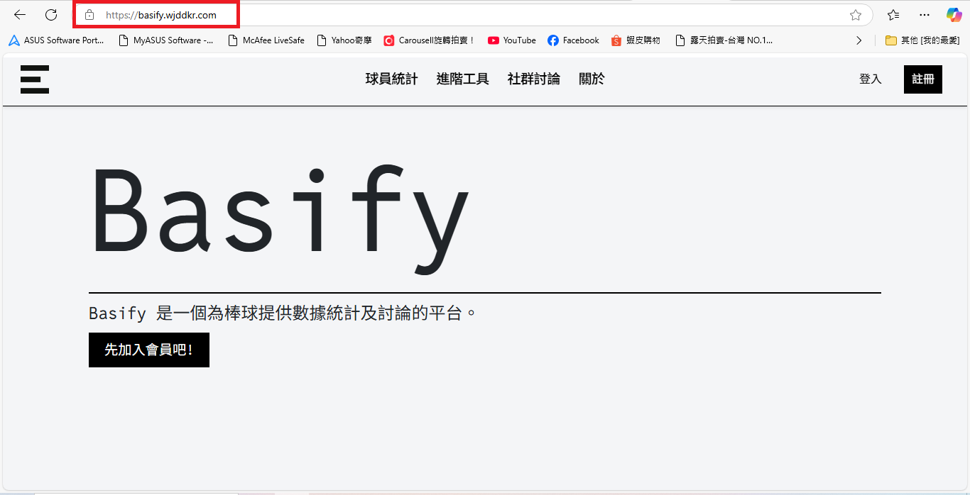

圖4-1-1系統前端首頁

【2】 點選“登入＂

【3】輸入帳號及密碼以完成登入動作，如圖4-1-2 所示。

圖4-1-2會員登入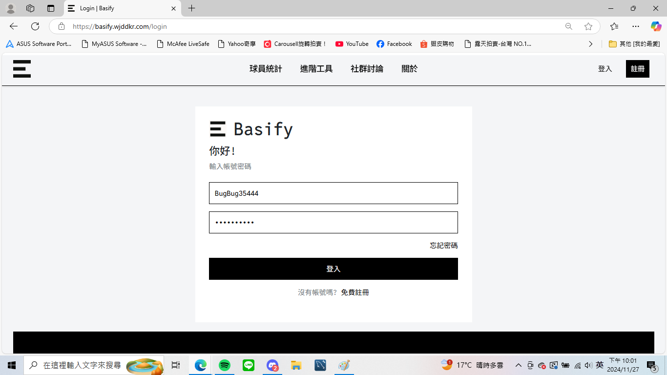

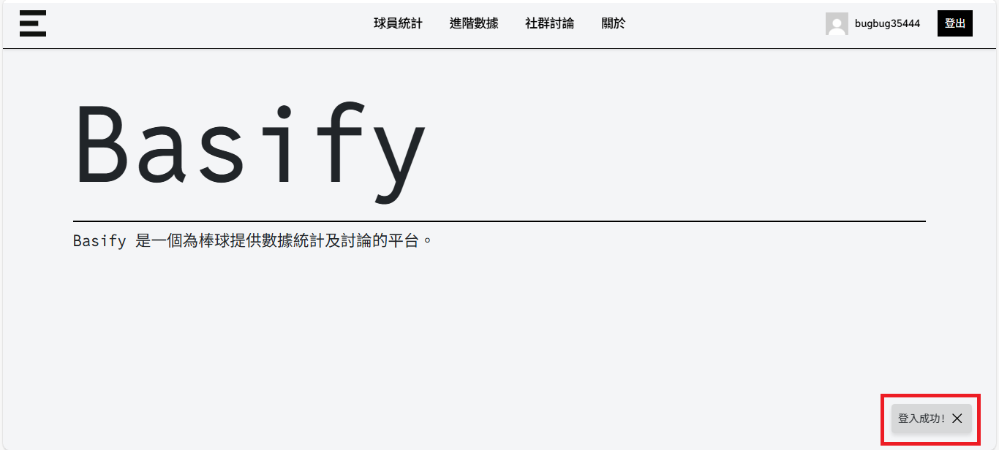【4】系統跳出登入成功，如圖4-1-3所示。

圖4-1-3登入成功提示

4.1.1.2 註冊資料

功能說明：

使用者若非註冊會員，必須先註冊帳號並輸入個人基本資料， 方可進行登入動作。

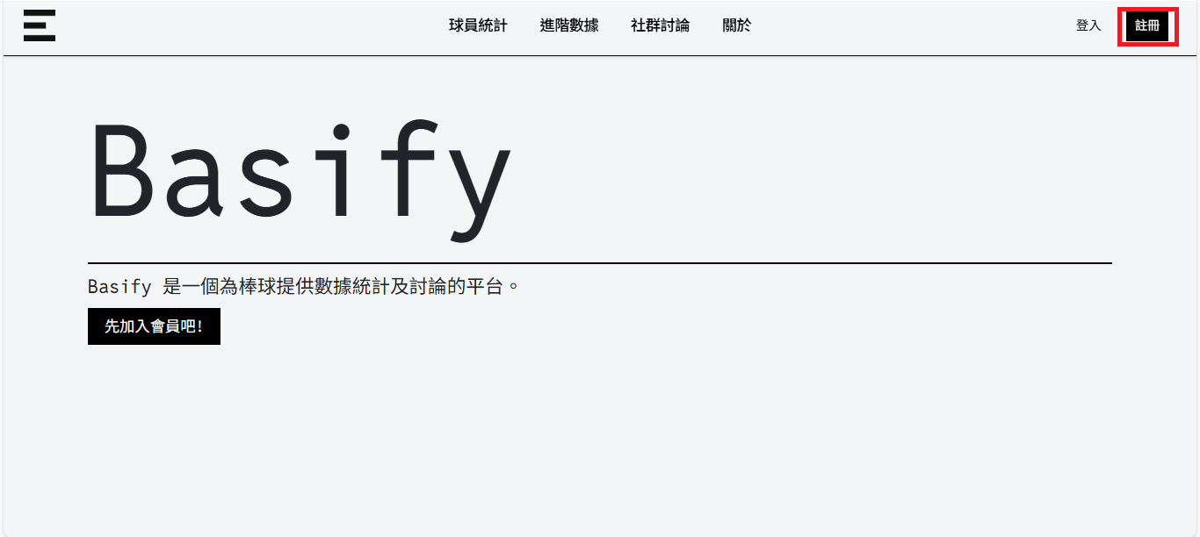【1】 點選“註冊＂按鈕，如圖4-1-4。

圖4-1-4會員註冊

【2】 輸入資料。包括：用戶名、密碼、確認密碼。

【3】 輸入完成後點選”註冊”按鈕。如圖4-1-5。

圖4-1-5註冊資料輸入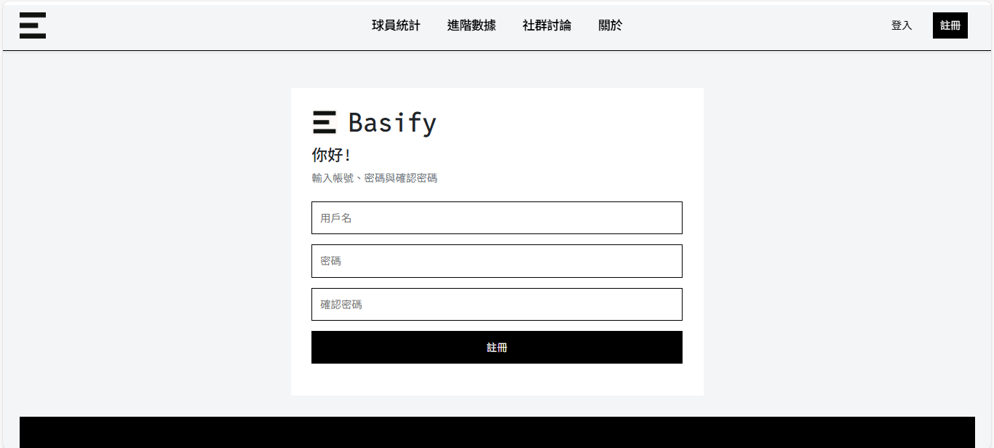

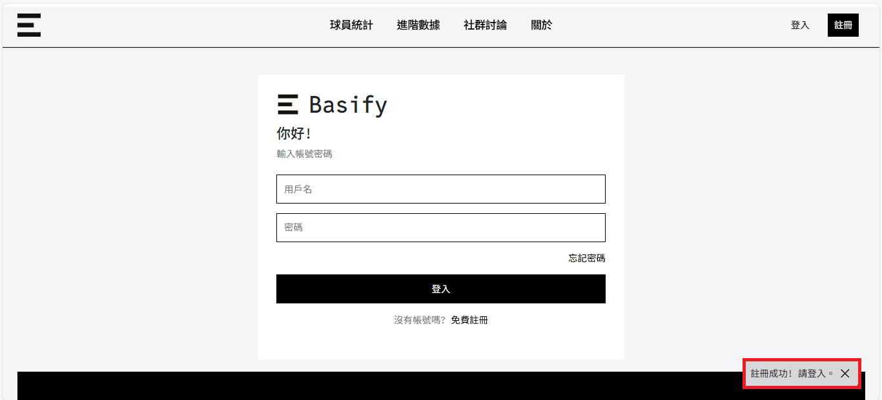【4】註冊成功後。系統跳出註冊會員成功，並前往登入畫面，如圖4-1-6。

圖4-1-6註冊會員成功

4.1.1.3 登出系統

功能說明：

使用者在使用完畢後進行登出。

【1】 點選“登出＂按鈕即可完成登出，如圖4-1-7。

圖4-1-7會員登出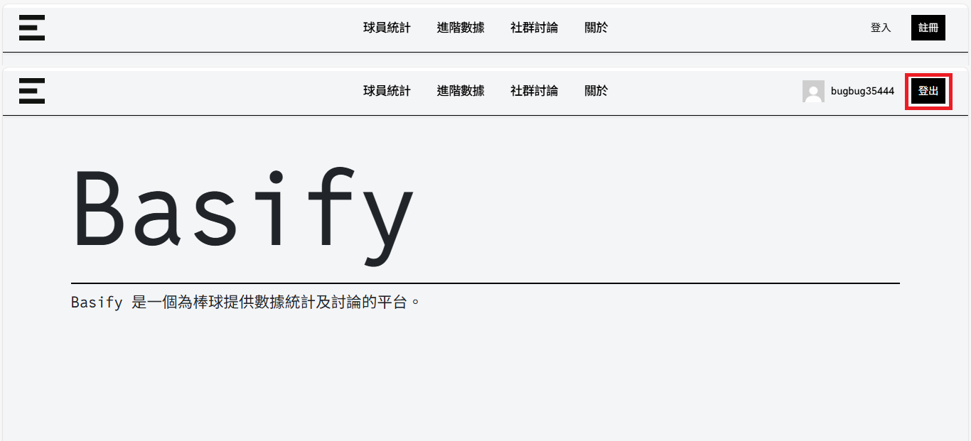

【2】 登出成功後。系統跳出登出成功，如圖4-1-8。

圖4-1-8登出成功提示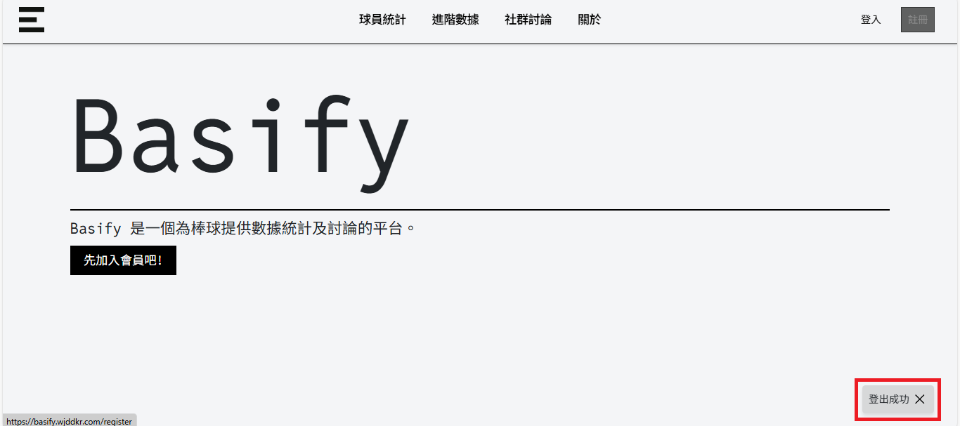

**4.1.2 會員個人資料管理**

功能說明：

提供會員進個人資料修改。

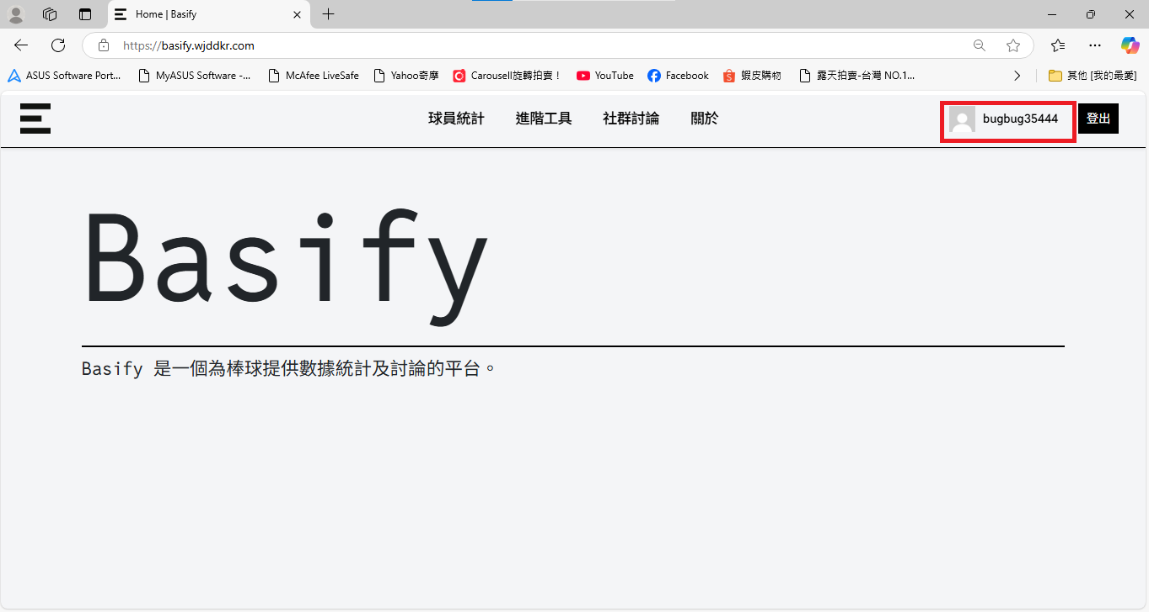【1】 點選“個人資料＂按鈕如圖4-1-9。

圖4-1-9會員個人檔案

【2】 使用者可以根據自己需求修改個人資料，如圖4-1-10。

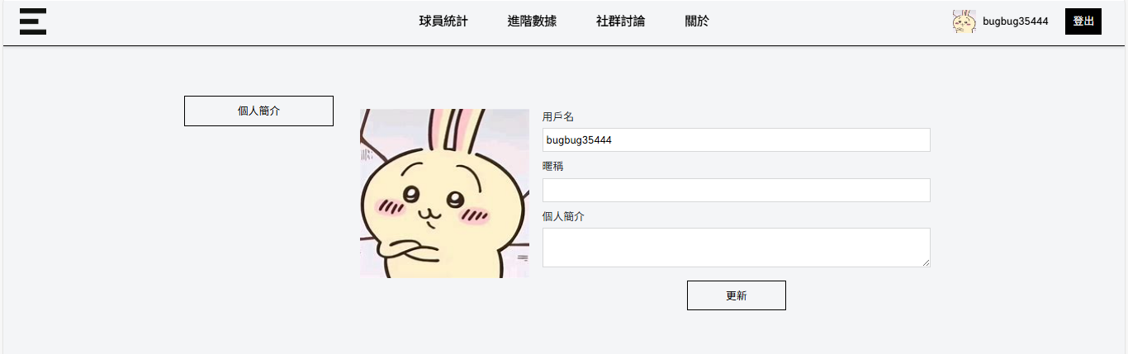圖4-1-10會員資料修改

****【3】 修改完成後按更新，如圖4-1-11。

圖4-1-11更新會員資料

**4.1.3 球員統計**

功能說明：

使用者可查看各聯盟資訊及選手的詳細投球數據，包含出賽場次、投球局數、防禦率、三振數等關鍵指標，輕鬆掌握聯盟與選手的表現概況。

4.1.3.1聯盟資訊

功能說明：

使用者可查看各聯盟基本介紹及有哪些球員。

【1】 點選“球員統計＂按鈕。

【2】 點選“聯盟按鈕＂按鈕，如圖4-1-12。

圖4-1-12聯盟資訊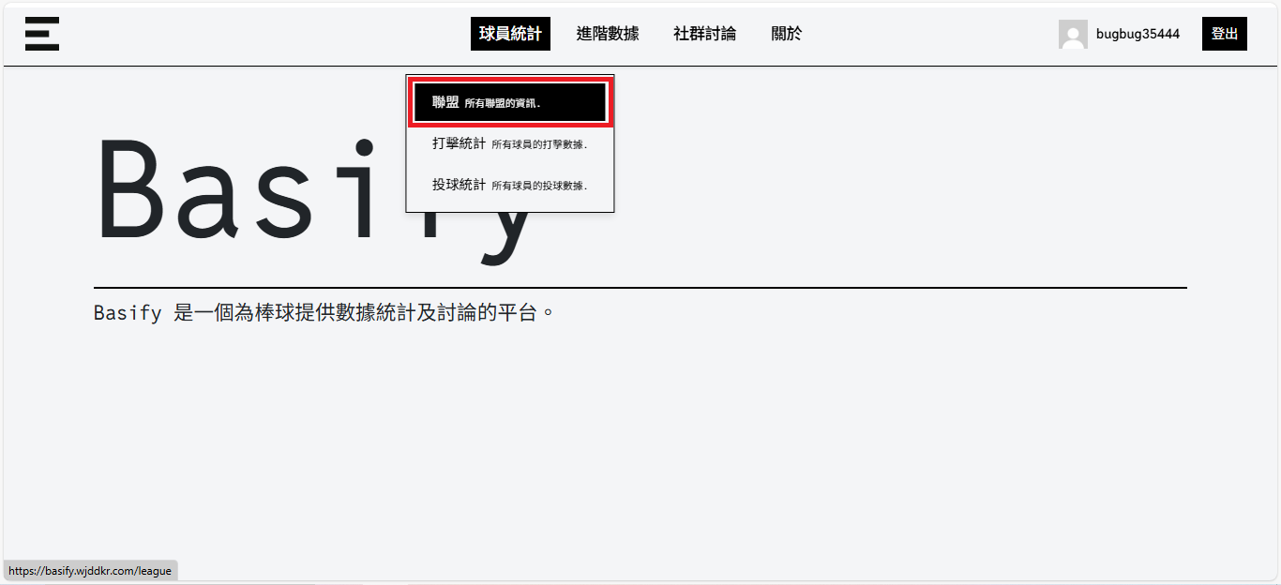

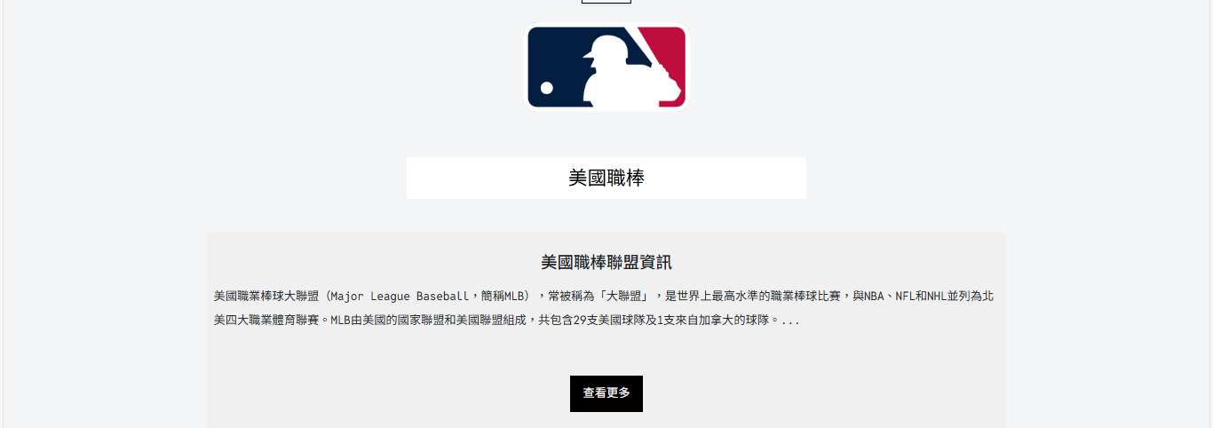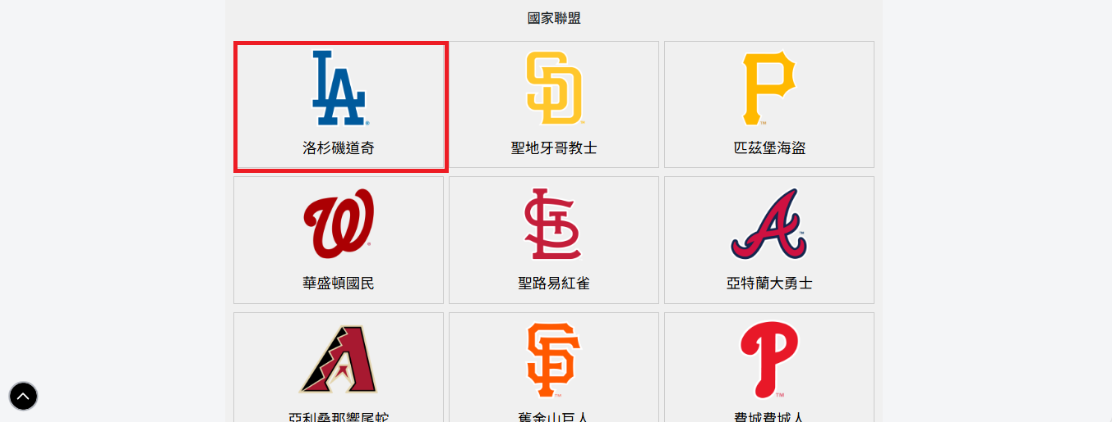【3】使用者選擇想要查看的球隊資訊，如圖4-1-13。

圖4-1-13聯盟資訊

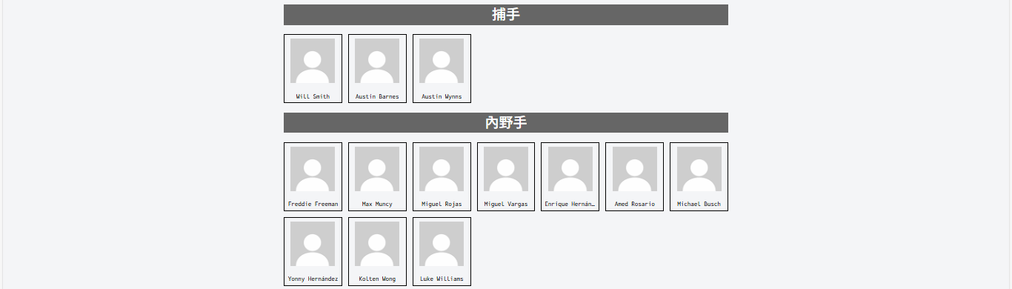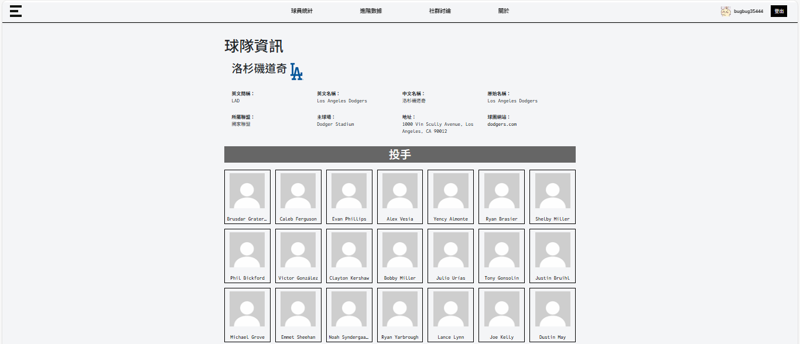【4】顯示所所則球隊基本資料及所屬球員，如圖4-1-14。

圖4-1-14球隊資料

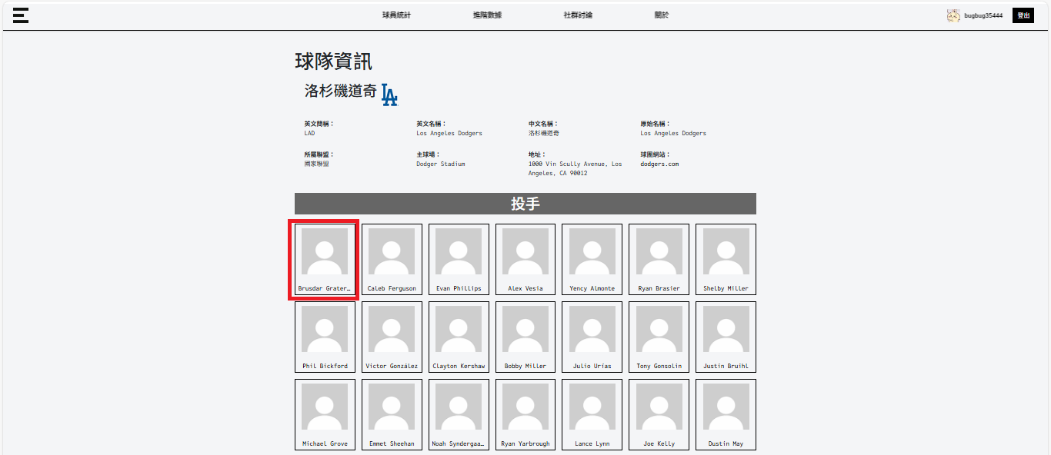【5】點選要查看的球員，如圖4-1-15。

圖4-1-15選擇球員

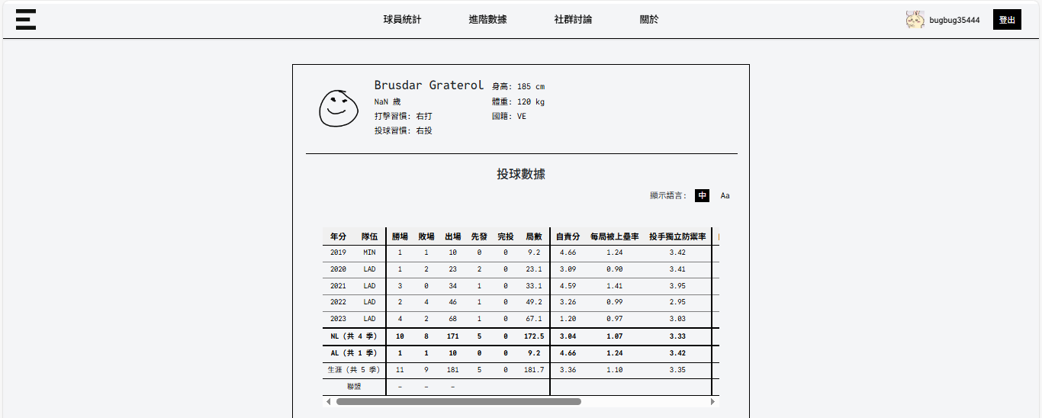【6】查看所選球員的投球或打擊數據，如圖4-1-16。

圖4-1-16球員數據

4.1.3.2球員打擊資訊

功能說明：

使用者可查看所有聯盟球員的打擊數據和守備數據。

【1】點選“球員統計＂按鈕。

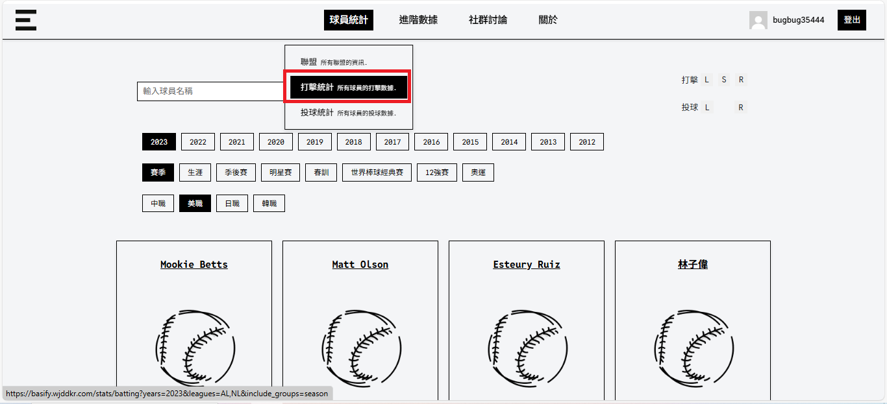【2】點選“打擊統計＂按鈕，如圖4-1-17。

圖4-1-17打擊統計

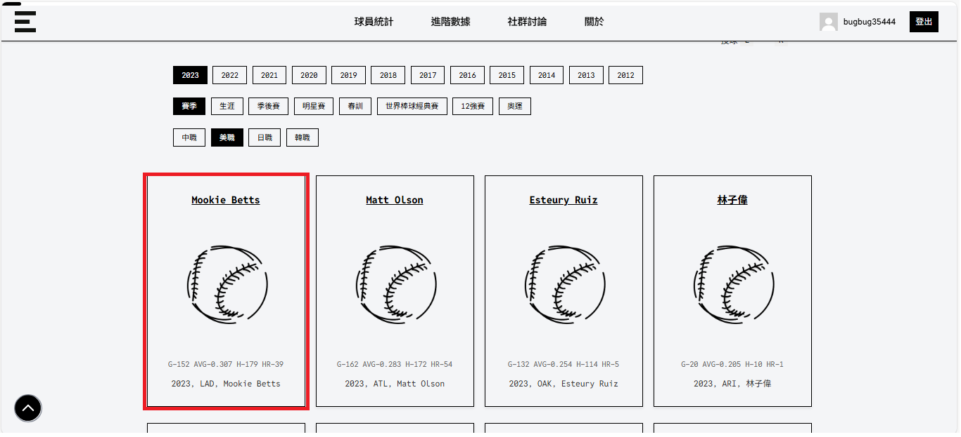【3】點選或查詢要查看球員的打擊數據，如圖4-1-18。

圖4-1-18球員打擊數據查看

* 【4】顯示要查看球員的詳細打擊數據，如圖4-1-19。

圖4-1-19詳細打擊數據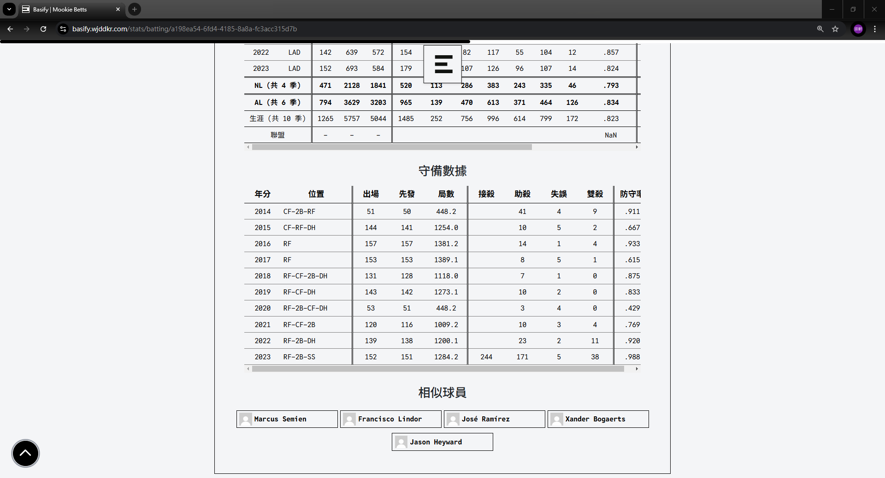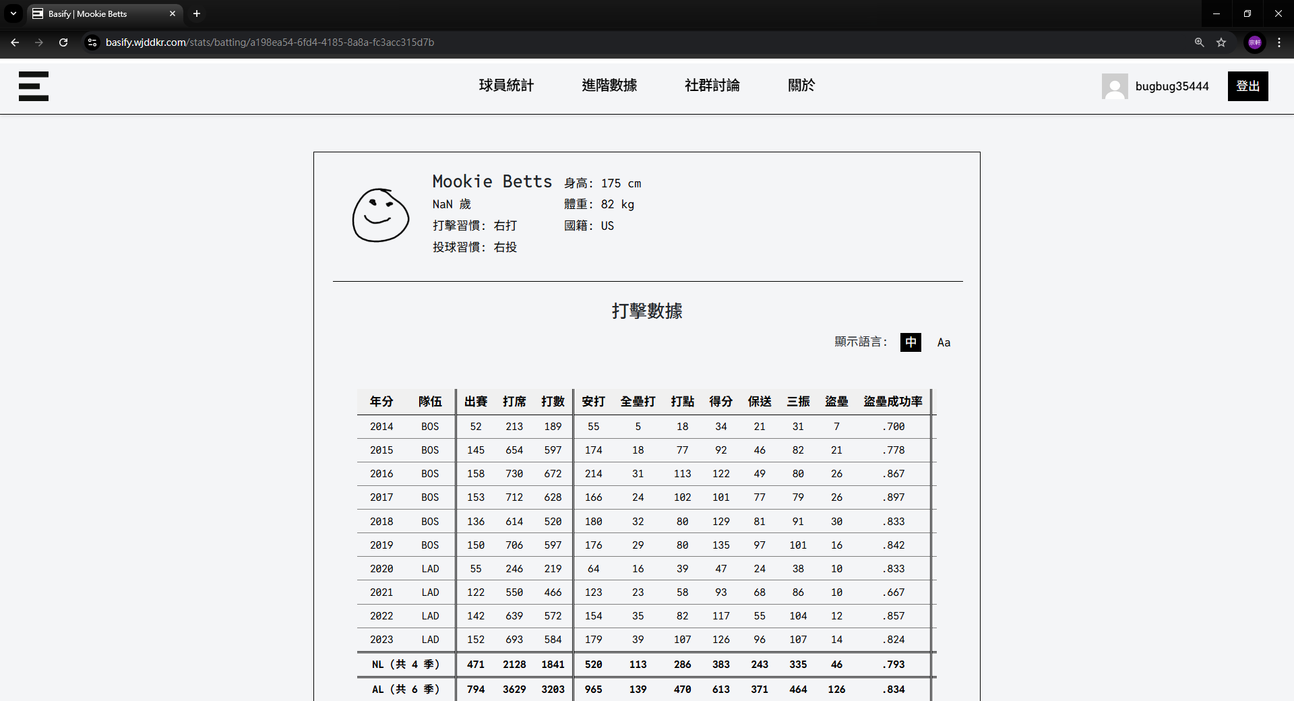

4.1.3.3球員投球資訊

* 功能說明：
* 使用者可查看所有聯盟球員的投球數據和守備數據。
* 【1】點選“球員統計＂按鈕。
* 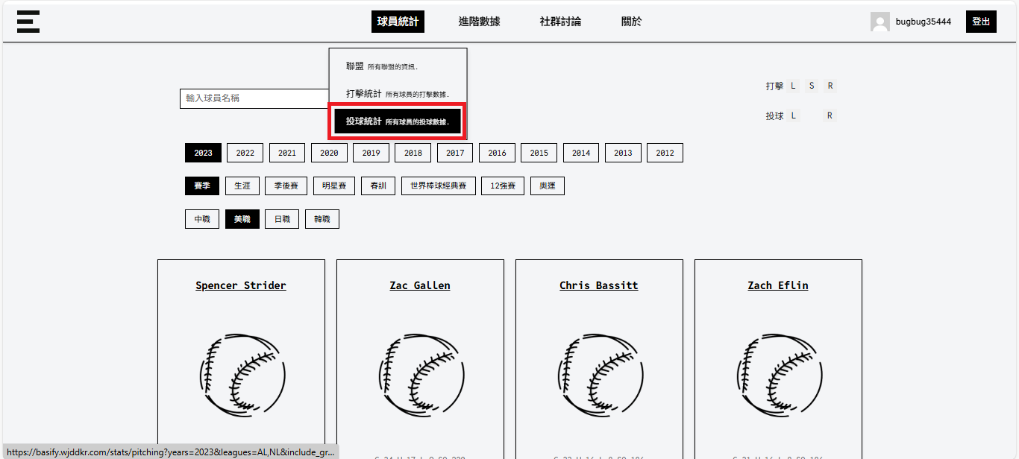【2】點選“投球統計＂按鈕，如圖4-1-20。

圖4-1-20投球統計

* 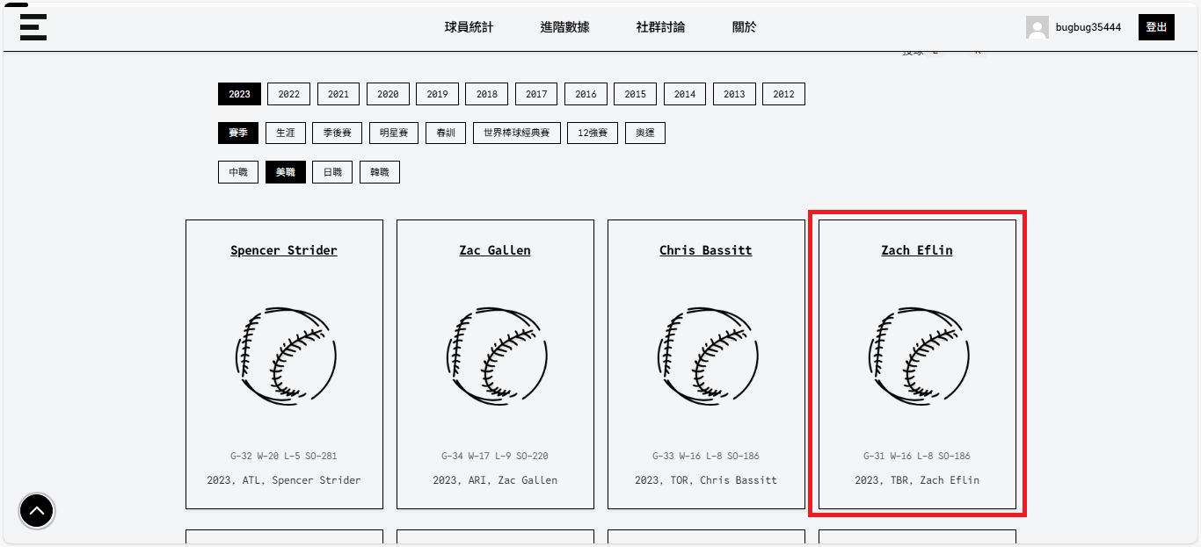【3】點選或查詢要查看球員的投球數據，如圖4-1-21。

圖4-1-21球員投球數據查看

* 【4】顯示要查看球員的詳細數據，如圖4-1-22。

圖4-1-22投球詳細數據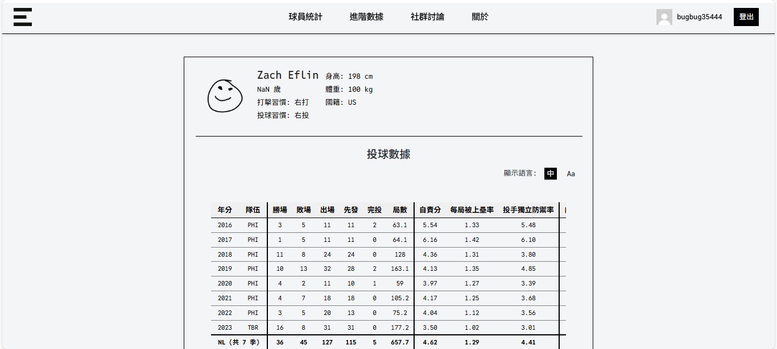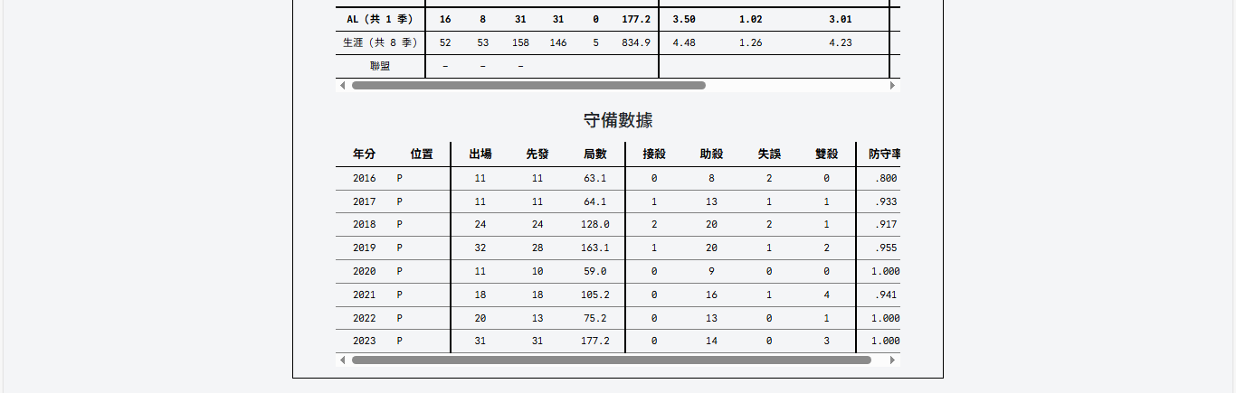

**4.1.4進階數據**

功能說明：

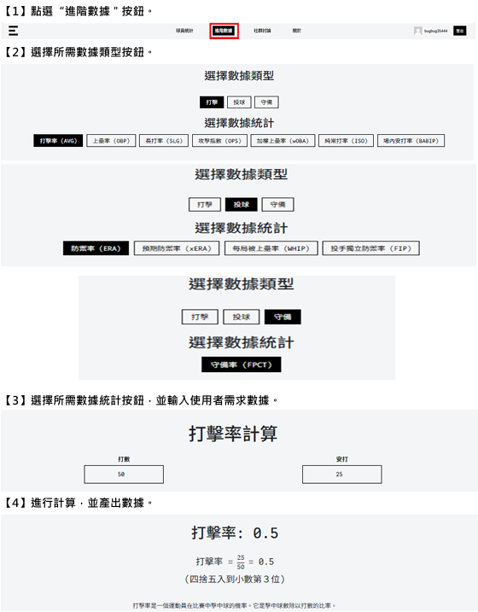使用者可輸⼊具體的數據指標，系統將計算出達到用戶所輸⼊的數據指標，如圖4-1-23。

圖4-1-23進階數據

**4.1.5關於我們**

功能說明：

使用者可查看所有聯盟的新聞、關於Basify的簡介、動機及特色、棒球規則。

4.1.5.1新聞

功能說明：

使用者可查看所有聯盟的最新新聞，並可以留言。

1. 點選“關於＂按鈕。
2. 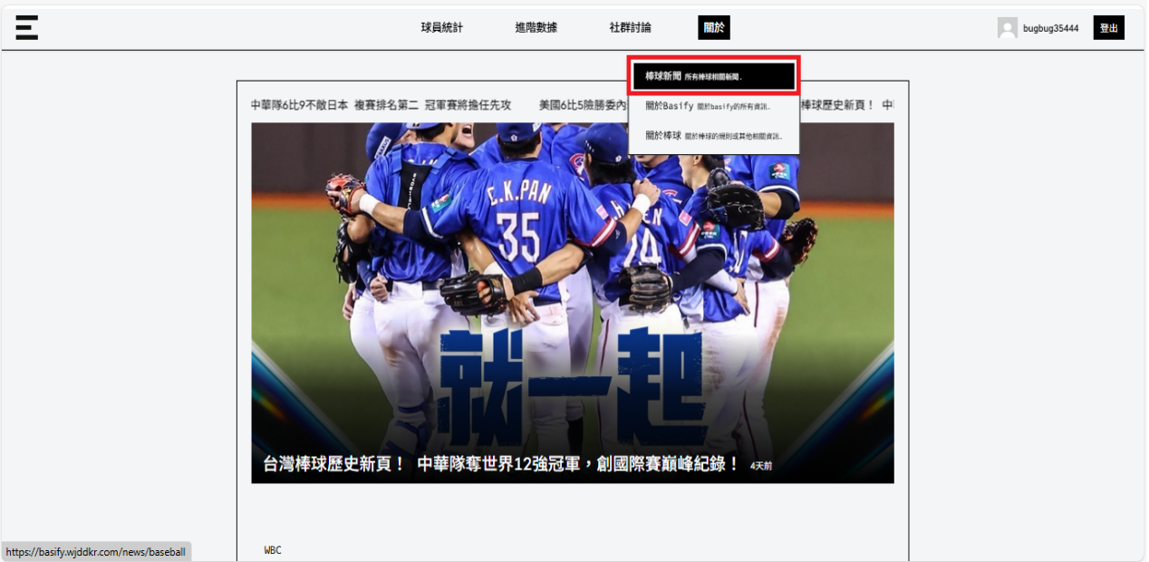點選“棒球新聞＂按鈕，如圖4-1-24。

圖4-1-24棒球新聞

1. 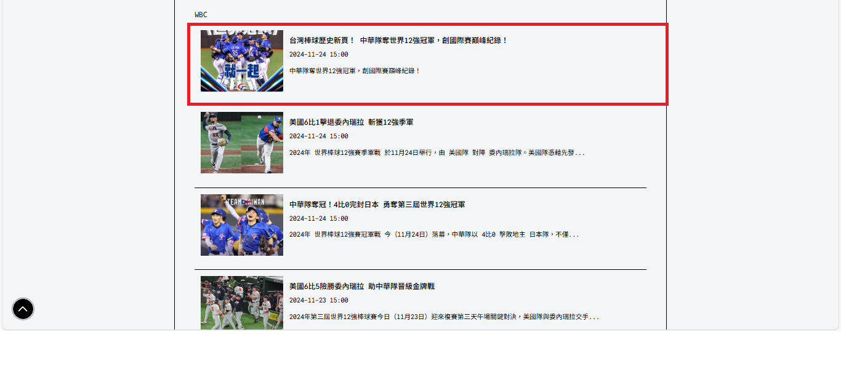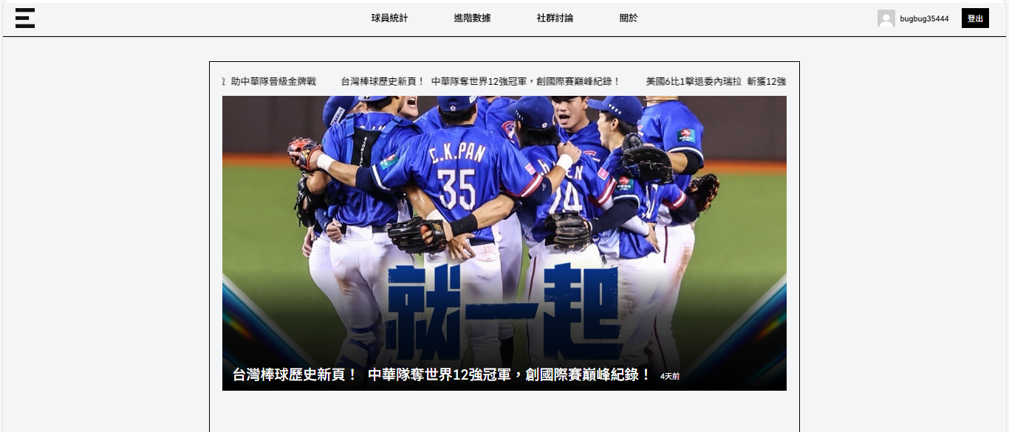點選想要查看的新聞，如圖4-1-25。

圖4-1-25選擇新聞

1. 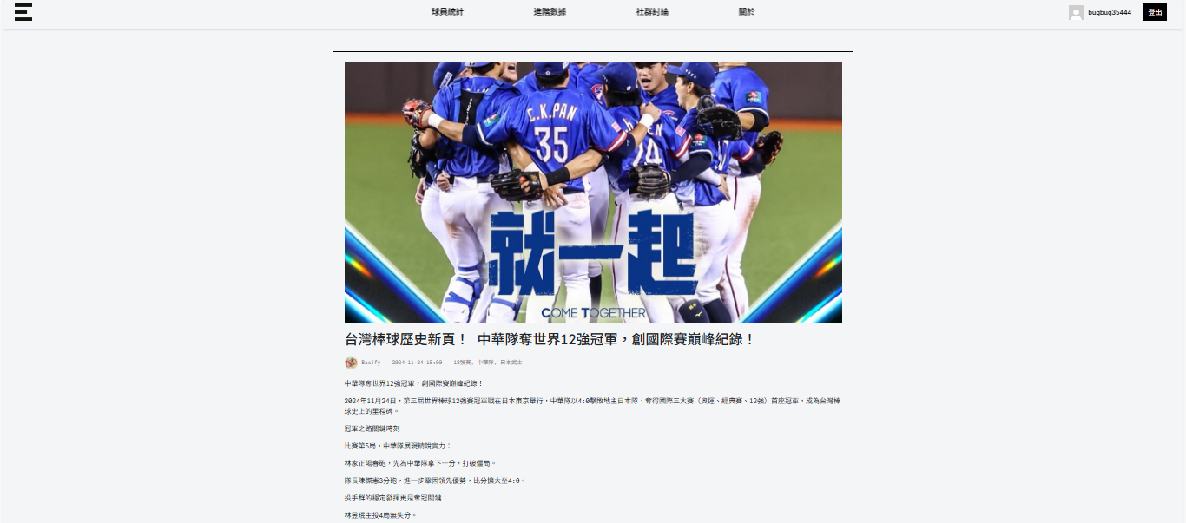顯示新聞完整內容，如圖4-1-26

圖4-1-26 新聞內容

1. 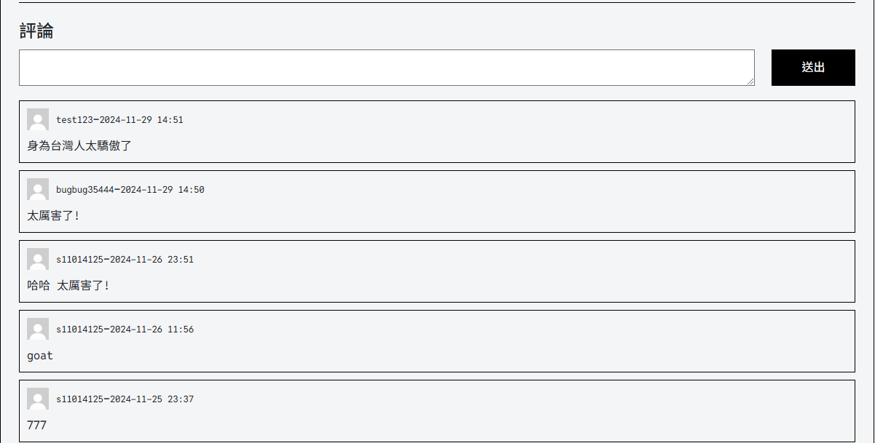滑至最下方留下想說的話，並送出，馬上就可以看到自己的留言了，如圖4-1-27。

圖4-1-27新增留言

4.1.5.2關於Basify

功能說明：

使用者可查看關於我們網站的簡介、系統特色、和製作理念。

1. 點選“關於＂按鈕。
2. 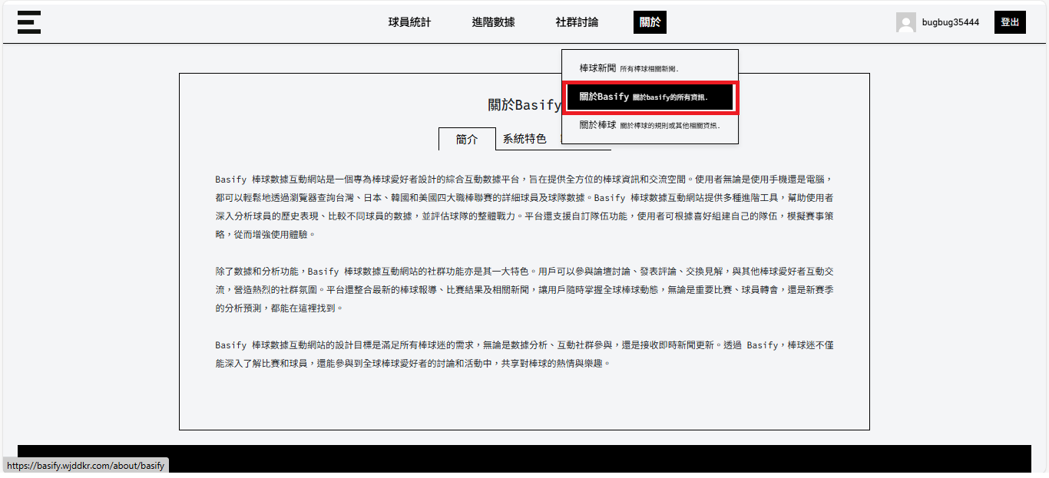點選“關於Basify＂按鈕，如圖4-1-28。

圖4-1-28關於Basify

1. 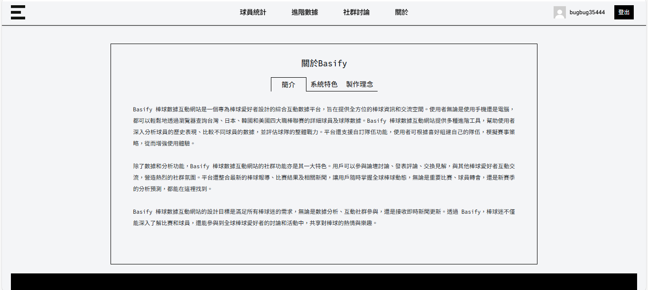點選"簡介、系統特色、製作理念"其中一項按鈕，如圖4-1-29、圖4-1-30、圖4-1-31、。

圖4-1-29 關於Basify簡介

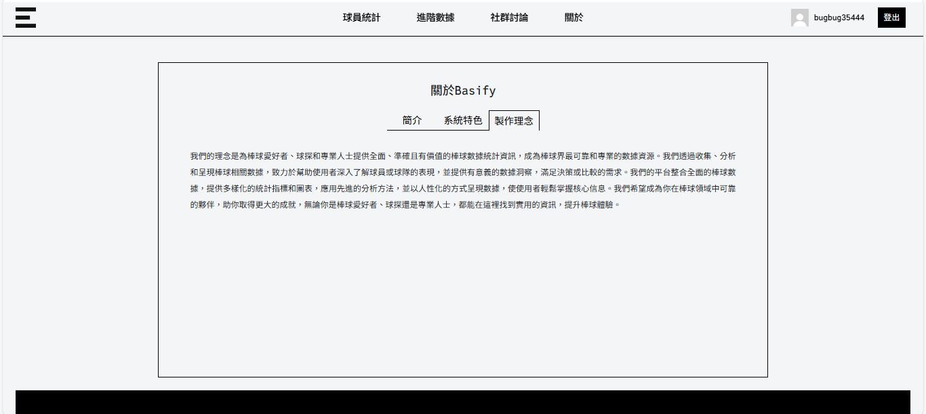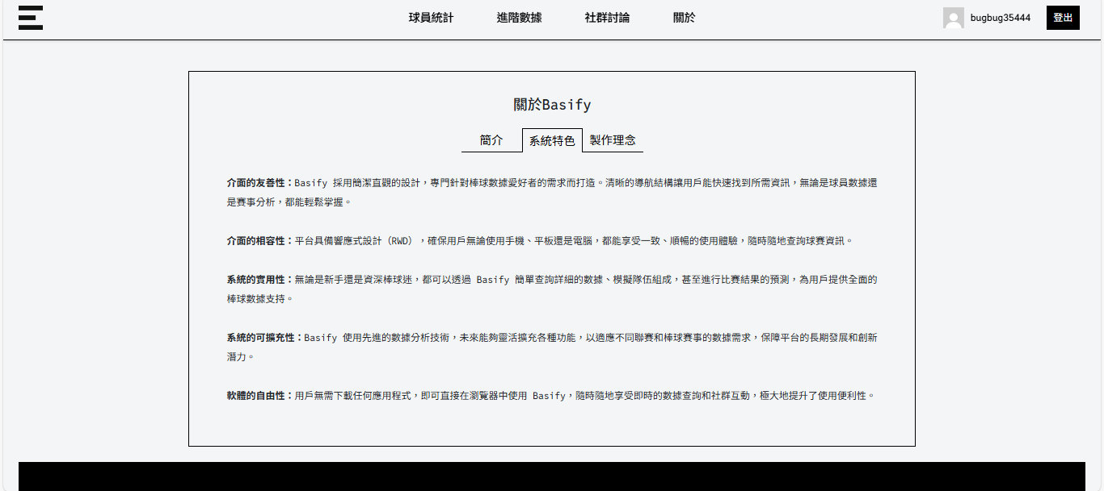圖4-1-30 關於Basify特色

圖4-1-31 關於Basify製作理念

4.1.5.3關於棒球

功能說明：

使用者可查看關於棒球的規則、人員位置、專業術語。

【1】點選“關於＂按鈕。

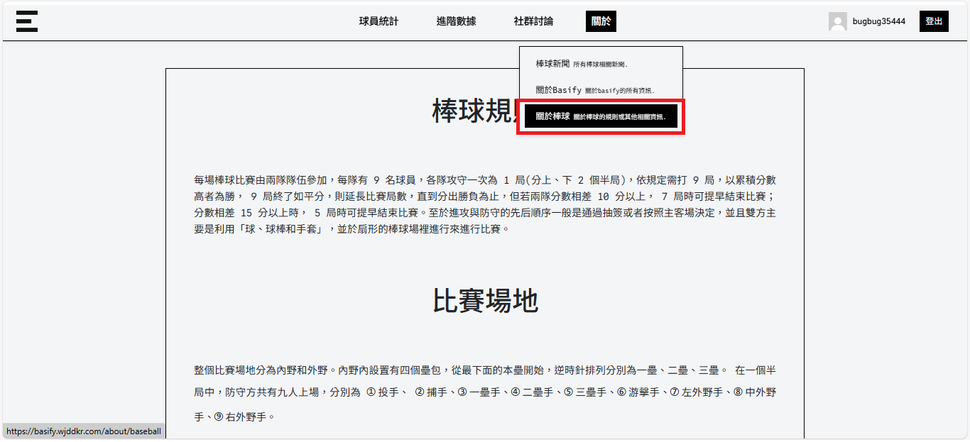【2】點選“關於棒球＂按鈕，如圖4-1-32。

圖4-1-32 關於棒球

**4.1.6社群討論**

功能說明：

使用者可在社群討論上看別人發表的論壇並在下面留言，也可以新建貼文。

1. 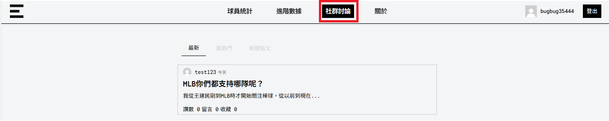點選“社群討論＂按鈕，如圖4-1-33。

圖4-1-33 社群討論

1. 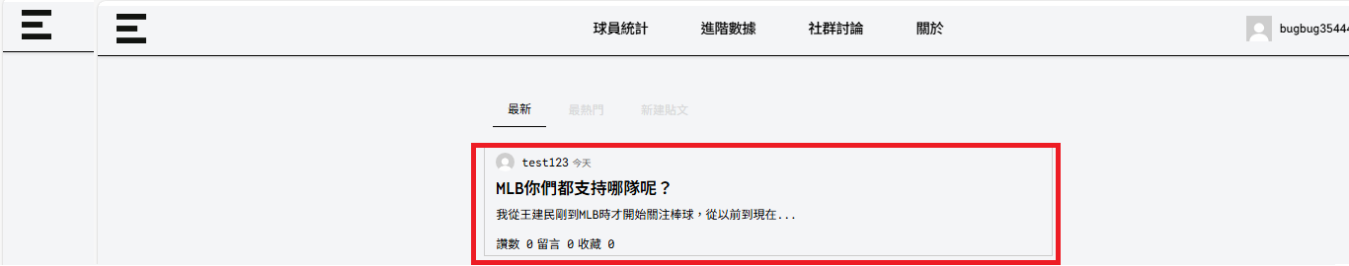選擇想看的文章，如圖4-1-34。

圖4-1-34 選擇文章

1. 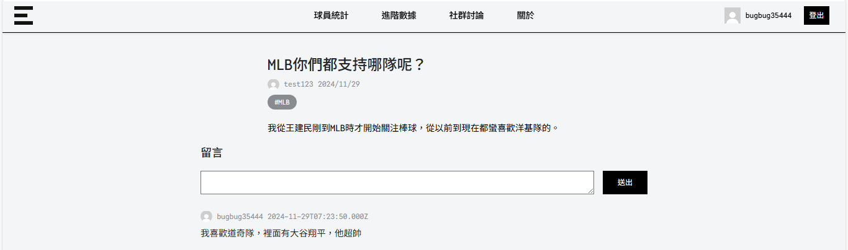留言並送出，可以看到自己的留言，如圖4-1-35。

圖4-1-35 新增文章留言

1. 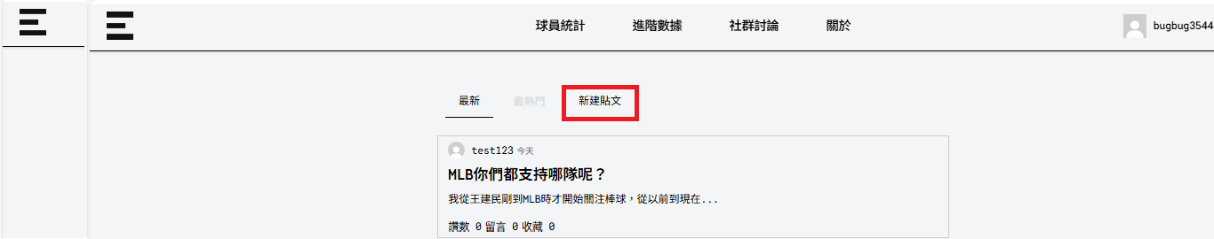使用者若想發表文章點選“新建貼文＂按鈕，如圖4-1-36。

圖4-1-36 新增貼文

1. 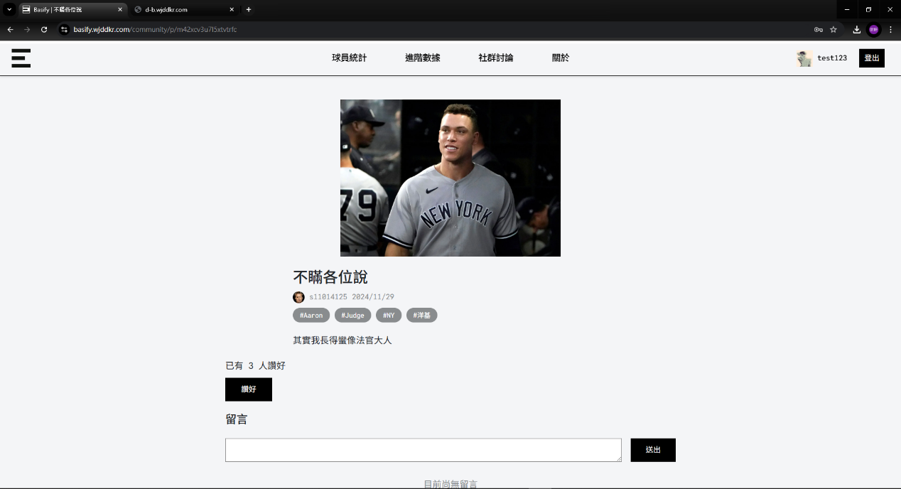使用者若覺得這篇文章很棒可以點選讚按鈕，如圖4-1-37。

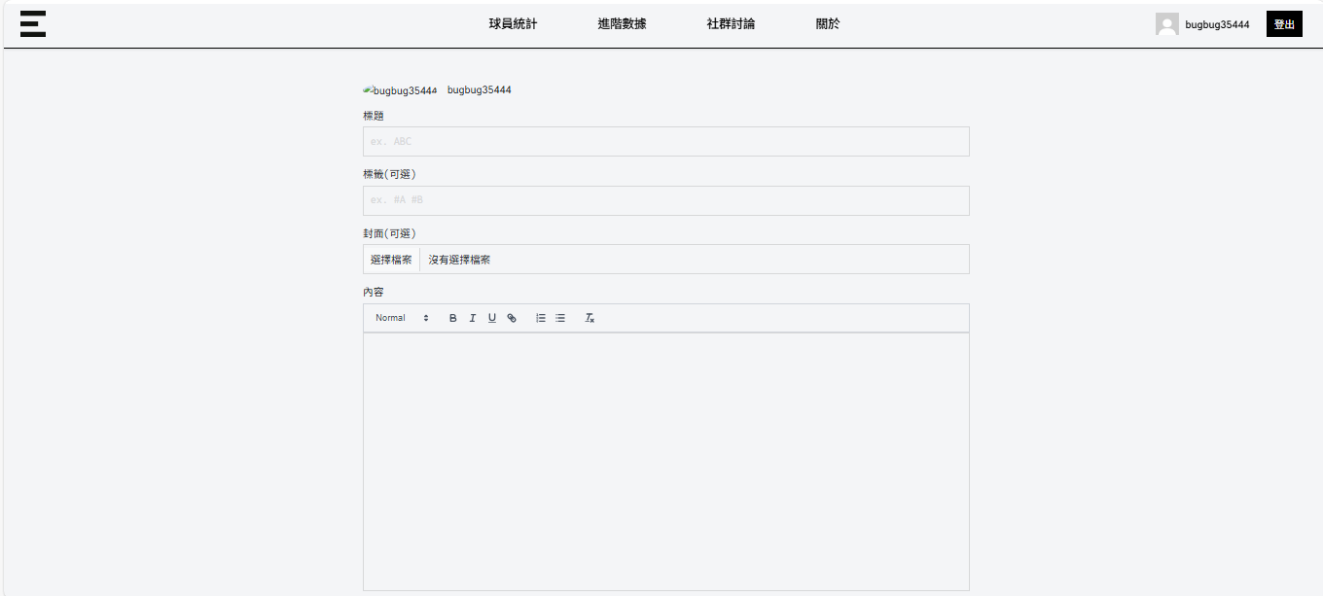 圖4-1-37 點讚功能

1. 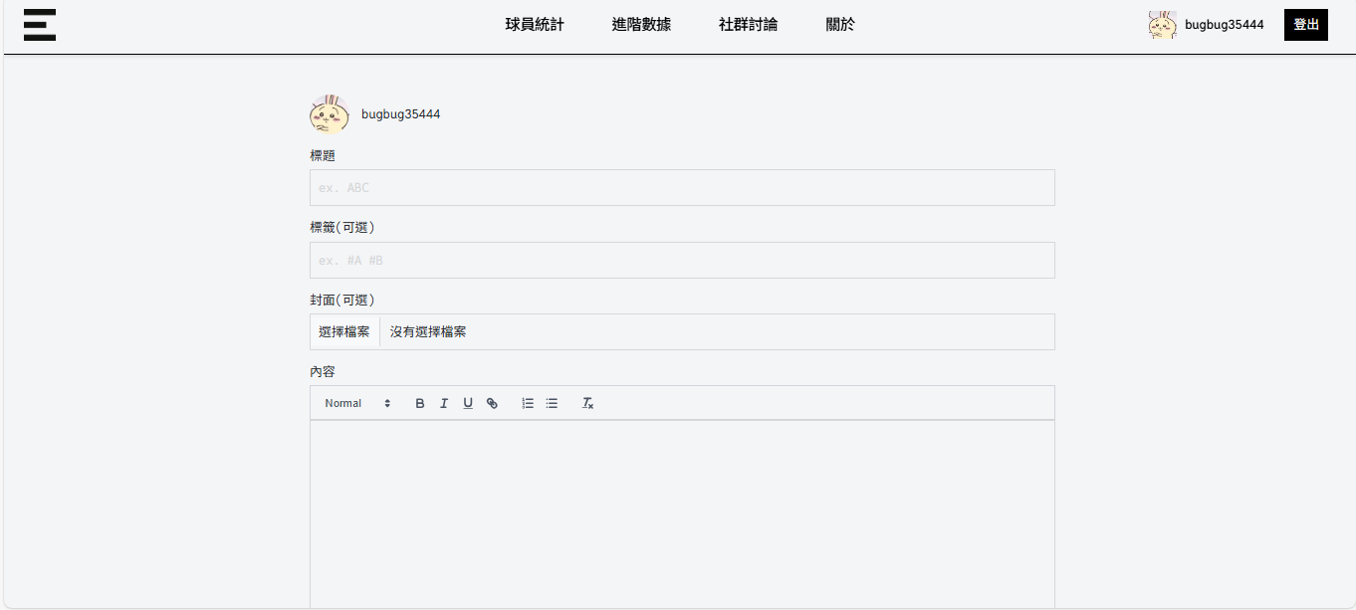輸入內容包括標題、標籤、封面、內容，如圖4-1-38。

圖4-1-38 新增貼文發表內容

1. 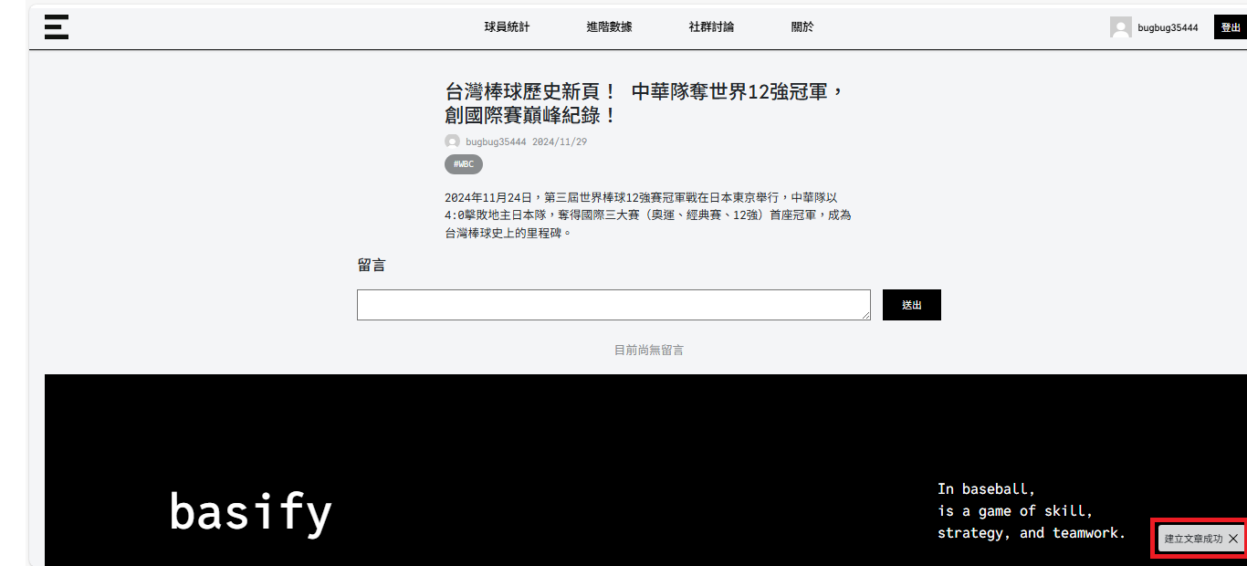成功之後會顯示”建立文章成功”如圖4-1-39。

圖4-1-39 貼文發表成功